Felicitación navideña

Guía de Estilo

**Centro Educativo:** Escuela Virgen de Guadalupe

**Ciclo Formativo:** Desarrollo de Aplicaciones Web

**Curso:** 2021-2022

**Asignatura:** Diseño de Interfaces Web

**Alumno:** Daniel Núñez Santiago.

# Índice

# 

**Índice** **2**

**Sentimiento/s** **3**

**Paleta de Colores** **3**

**Logo** **4**

**Tipografía** **4**

**Iconos** **5**

Asha 5

Partituras 5

Cámara 7

Llave y destornillador 7

Robot 8

# 

# Sentimiento/s

La idea de la felicitación es la justicia social y su conexión con los valores ignacianos para impulsar el acceso a la educación que permita a las personas desarrollar su potencial sin distinción de raza, género, edad o circunstancia social . Además, esto irá integrado en el contexto de la Navidad cristiana.

# Paleta de Colores

Como la idea central gira en torno a la intención de extender la educación a personas o colectivos vulnerables, el color escogido ha sido el verde.

**Central**



#FAE404

**Análogos**



#98FD08



#E3BA07

El amarillo es un color que representa alegría, optimismo y energía. Por ello los tonos amarillos se usarán para crear una apariencia optimista y alegre. El verde además de ser un análogo es un color que representa armonía y esperanza; emociones y un estado que se quiere transmitir al lector.

**Complementario**

En contraposición y como contraste, se usa el azul por ser complementario del color principal.



#4605FA

# Logo

Dado que el remitente de la felicitación es un centro perteneciente a la Fundación Loyola, su logo será el utilizado.



# Tipografía

Elegid la combinación de tipografías para el proyecto y justificad vuestra elección.

En la cabecera se usará la tipografía “Roboto” pues es la misma de la página web del Colegio.



En el título principal se utilizará una tipografía del diseñador Suthi Srisopha llamada “Red Christmas” por ser redondeada y gruesa, lo que le da una apariencia cercana y amable para el lector.

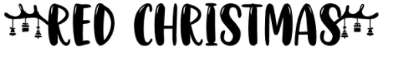

Para el contenido se usará Calanthe, porque es una letra con curvas pero con una verticalidad que mantiene la legibilidad y le da un toque elegante. El contenido debe asemejarse a un cuento escrito a mano en un libro, de ahí la importancia de esa apariencia de script con curvas; que parezca más genuina y tenga el carácter amable de un cuento de navidad.



# Iconos

## Asha

Asha es una niña india. En su país viven 255 millones de personas en situación de extrema pobreza y un 19% de la población vive con menos de 1,9 dólares al día. A las dificultades económicas hay que sumar la escasez o deterioro de medios materiales e infraestructuras. Ser niña significa además ocupar un rol secundario en la sociedad y probablemente sea obligada por sus padres a casarse antes de alcanzar los 16 años

Asha representa no solo a esas niñas sino a todas esas personas que viven rodeados de circunstancias que les impiden tener acceso a la educación.

Como curiosidad, “Asha” significa esperanza en hindi.

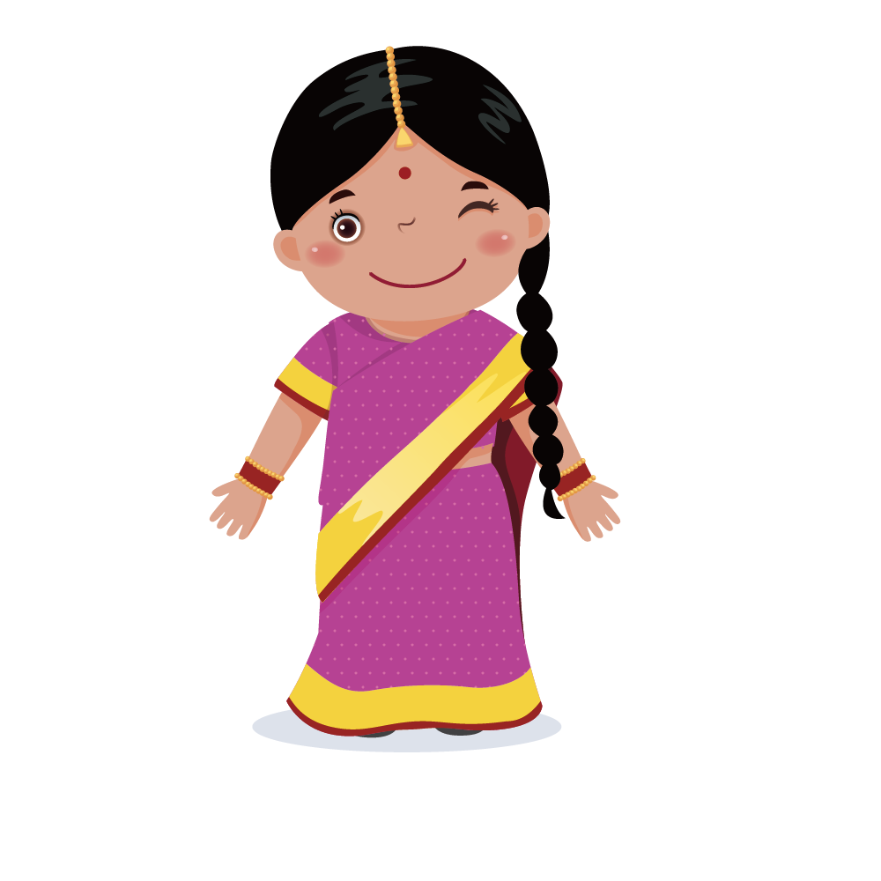

Los siguientes logos son útiles con los que Asha puede estudiar una profesión. Cada vez que le den uno, Asha realizará una acción.

## Partituras

Las partituras representan una de las cosas que Asha podría estudiar.



## Cámara

Es la posibilidad de Asha para ser directora, fotógrafa, o cualquier cosa relacionada con ciencias audiovisuales.



## Llave y destornillador

Son las herramientas de un mecánico pero con ellas Asha puede hacer muchas cosas.



## Robot

Es lo que Asha construirá si le dan herramientas.

